МИНОБРНАУКИ РОССИИ

ФЕДЕРАЛЬНОЕ ГОСУДАРСТВЕННОЕ БЮДЖЕТНОЕ ОБРАЗОВАТЕЛЬНОЕ УЧРЕЖДЕНИЕ ВЫСШЕГО ОБРАЗОВАНИЯ

НИЖЕГОРОДСКИЙ ГОСУДАРСТВЕННЫЙ ТЕХНИЧЕСКИЙ УНИВЕРСИТЕТ им. Р.Е.АЛЕКСЕЕВА

Институт радиоэлектроники и информационных технологий Кафедра «Электроника и сети ЭВМ»

## Лабораторная работа №4

## по дисциплине

«WEB - технологии»

РУКОВОДИТЕЛЬ:

Соменков Ф.В.

(подпись) (фамилия, и.,о.)

СТУДЕНТ:

Скорынин С.С.

(подпись) (фамилия, и.,о.)

22-ПО

(шифр группы)

Работа защищена « »

С оценкой

Нижний Новгород

2024 г

**ВВЕДЕНИЕ**

**Задание**:

Написать приложение News:

* Приложение должно отображать список новостей в виде: Title, Author, Content.
* Так же должна присутствовать страница добавления новости.
* Так же должна присутствовать страница удаления новости.
* Хранилище реализовать в памяти с ограничением в 50 записей.
* Должны быть реализованы кнопки навигации.
* Должно быть реализовано интерактивное взаимодействие с пользователем.

**Код**

AddNews.css:

Содержит стили для формы добавления новостей

.add-news-form {

  display: flex;

  flex-direction: column;

  align-items: center;

  background-color: #f0f8ff;

  padding: 20px;

  border-radius: 10px;

  box-shadow: 0px 4px 6px rgba(0, 0, 0, 0.1);

  width: 400px;

  margin: 20px auto;

}

.add-news-form input,

.add-news-form textarea {

  width: 100%;

  padding: 10px;

  margin: 10px 0;

  border-radius: 5px;

  border: 1px solid #d3d3d3;

  font-size: 16px;

  transition: all 0.3s ease;

}

.add-news-form input:focus,

.add-news-form textarea:focus {

  border-color: #66b3ff;

  outline: none;

}

.add-news-form button {

  background-color: #0077b6; /* Синий фон */

  color: white;

  padding: 12px 24px;

  border: none;

  border-radius: 8px;

  cursor: pointer;

  font-size: 16px;

  transition: background-color 0.3s ease, transform 0.2s ease;

  display: flex;

  align-items: center;

  justify-content: center;

}

.add-news-form button:hover {

  background-color: #5a9bf5; /* Бледно-синий */

  transform: scale(1.05);

}

.add-news-form button:focus {

  outline: none;

}

AddNews.js:

Содержит компонент React для добавления новостей

import React, { useState } from 'react';

import axios from 'axios';

import './AddNews.css'; // Импортируем CSS файл

const AddNews = () => {

  // Храненим значения полей

  const [title, setTitle] = useState('');

  const [author, setAuthor] = useState('');

  const [content, setContent] = useState('');

  // Обработчик отправки формы

  const handleSubmit = (e) => {

    e.preventDefault();

    axios.post('http://localhost:8080/news', { title, author, content })

      .then(response => {

        console.log('News added:', response.data); // Логи успехи

      })

      .catch(error => {

        console.error('There was an error adding the news!', error); // Логи ошибок

      });

  };

  return (

    <div>

      <h1>Add News</h1>

      <form className="add-news-form" onSubmit={handleSubmit}>

        <div>

          <label>Title:</label>

          <input

            type="text"

            value={title}

            onChange={(e) => setTitle(e.target.value)} // Обновление состояние title при изменении поля

          />

        </div>

        <div>

          <label>Author:</label>

          <input

            type="text"

            value={author}

            onChange={(e) => setAuthor(e.target.value)} // Обновление состояние author при изменении поля

          />

        </div>

        <div>

          <label>Content:</label>

          <textarea

            value={content}

            onChange={(e) => setContent(e.target.value)} // Обновление состояние content при изменении поля

          />

        </div>

        <button type="submit">Add News</button>

      </form>

    </div>

  );

};

export default AddNews;

DeleteNews.css:

Содержит стили для формы удаления новостей

.delete-news-form {

    display: flex;

    flex-direction: column;

    align-items: center;

  }

  .delete-news-form button {

    background-color: orange;

    color: white;

    padding: 10px 20px;

    border: none;

    border-radius: 5px;

    cursor: pointer;

    transition: background-color 0.3s ease;

    display: flex;

    align-items: center;

    justify-content: center;

  }

  .delete-news-form button:hover {

    background-color: darkorange;

  }

DeleteNews.js:

Содержит компонент React для удаления новостей

import React, { useState } from 'react';

import axios from 'axios';

import './DeleteNews.css'; // Импортируем CSS файл

const DeleteNews = () => {

  // ID новости, которую нужно удалить

  const [id, setId] = useState('');

  const handleSubmit = (e) => {

    e.preventDefault();

    axios.delete(`http://localhost:8080/news/${id}`)

      .then(response => {

        console.log('News deleted:', response.data); // Логи успехов

      })

      .catch(error => {

        console.error('There was an error deleting the news!', error); // Логи ошибок

      });

  };

  return (

    <div>

      <h1>Delete News</h1>

      <form className="delete-news-form" onSubmit={handleSubmit}>

        <div>

          <label>ID:</label>

          <input

            type="text"

            value={id}

            onChange={(e) => setId(e.target.value)}

          />

        </div>

        <button type="submit">Delete News</button>

      </form>

    </div>

  );

};

export default DeleteNews;

NewsList.css:

Содержит стили для списка новостей

.news-list-container {

  background-color: #f0f8ff; /* Светлый холодный фон */

  padding: 20px;

  border-radius: 10px;

  box-shadow: 0px 4px 6px rgba(0, 0, 0, 0.1);

  margin: 20px auto;

  width: 80%;

}

.news-id {

  font-size: 0.8em;

  color: #66b3ff; /* Холодный оттенок для ID */

  margin-right: 10px;

}

.news-list-item {

  border: 1px solid #d3d3d3;

  border-radius: 8px;

  margin-bottom: 15px;

  padding: 15px;

  transition: background-color 0.3s ease, transform 0.2s ease;

  background-color: #e0f7fa; /* Холодный оттенок для фона */

  box-shadow: 0px 2px 4px rgba(0, 0, 0, 0.1); /* Легкая тень для объема */

  cursor: pointer; /* Курсор при наведении */

  overflow: hidden; /* Скрываем излишки текста */

  max-height: 150px; /* Максимальная высота рамки */

  position: relative;

}

.news-list-item.expanded {

  max-height: none;

}

.news-list-item:hover {

  background-color: #b2ebf2; /* Светло-голубой при наведении */

  transform: scale(1.02);

}

.news-list-item h2 {

  color: #0077b6; /* Синий цвет для заголовков */

}

.news-list-item p {

  color: #444;

  word-wrap: break-word; /* Перенос слов */

}

.news-list-item .content {

  display: -webkit-box;

  -webkit-box-orient: vertical;

  -webkit-line-clamp: 3; /* Ограничиваем количество строк */

  line-clamp: 3;

  overflow: hidden;

  text-overflow: ellipsis;

}

.news-list-item.expanded .content {

  -webkit-line-clamp: unset;

  line-clamp: unset;

}

NewsList.js:

Содержит компонент React для отображения списка новостей

import React, { useEffect, useState } from 'react';

import axios from 'axios';

import './NewsList.css'; // Импортируем CSS файл

const NewsList = () => {

  // Хранение новостей

  const [news, setNews] = useState([]);

  const [expandedIds, setExpandedIds] = useState([]);

  useEffect(() => {

    axios.get('http://localhost:8080/news')

      .then(response => {

        setNews(response.data); // Обновление новостей

      })

      .catch(error => {

        console.error('There was an error fetching the news!', error); // Логи ошибок

      });

  }, []);

  const toggleExpand = (id) => {

    setExpandedIds(prevIds =>

      prevIds.includes(id) ? prevIds.filter(itemId => itemId !== id) : [...prevIds, id]

    );

  };

  return (

    <div className="news-list-container">

      <h1>News List</h1>

      <ul>

        {news.map(item => (

          <li

            key={item.id}

            className={`news-list-item ${expandedIds.includes(item.id) ? 'expanded' : ''}`}

            onClick={() => toggleExpand(item.id)}

          >

            <span className="news-id">ID: {item.id}</span>

            <h2>{item.title}</h2>

            <p>Author: {item.author}</p>

            <p className="content">{item.content}</p>

          </li>

        ))}

      </ul>

    </div>

  );

};

export default NewsList;

App.css:

Содержит общие стили для приложения

.App {

  text-align: center;

  background-color: #e6f7ff; /* Голубой фон */

  padding: 20px;

  min-height: 100vh;

  display: flex;

  flex-direction: column;

  align-items: center;

  justify-content: flex-start;

}

.App-header {

  background-color: #0077b6; /* Синий фон */

  min-height: 100vh;

  display: flex;

  flex-direction: column;

  align-items: center;

  justify-content: center;

  font-size: calc(10px + 2vmin);

  color: white;

  padding: 20px;

}

.App-link {

  color: #61dafb;

  text-decoration: none;

  font-size: 20px;

}

nav ul {

  list-style-type: none;

  padding: 0;

  margin: 0;

}

nav ul li {

  display: inline;

  margin: 0 10px;

}

nav ul li a {

  background-color: #0077b6; /* Синий фон */

  color: white;

  padding: 10px 20px;

  text-decoration: none;

  border-radius: 5px;

  transition: background-color 0.3s ease, transform 0.2s ease;

  margin-top: 20px;

}

nav ul li a:hover {

  background-color: #5a9bf5; /* Бледно-синий */

}

App.js:

Содержит основной компонент приложения

import React from 'react';

import { BrowserRouter as Router, Route, Routes, Link } from 'react-router-dom';

import NewsList from './components/NewsList';

import AddNews from './components/AddNews';

import DeleteNews from './components/DeleteNews';

import './App.css'; // Импортируем CSS файл

function App() {

  return (

    <Router>

      <div className="App">

        <nav>

          <ul>

            <li><Link to="/">News List</Link></li> {/* Ссылка на новости */}

            <li><Link to="/add">Add News</Link></li> {/* Ссылка на добавления новости */}

            <li><Link to="/delete">Delete News</Link></li> {/* Ссылка на удаления новости */}

          </ul>

        </nav>

        <Routes>

          <Route path="/" element={<NewsList />} /> {/* Маршрут для отображения новостей */}

          <Route path="/add" element={<AddNews />} /> {/* Маршрут для отображения добавления новости */}

          <Route path="/delete" element={<DeleteNews />} /> {/* Маршрут для отображения удаления новости */}

        </Routes>

      </div>

    </Router>

  );

}

export default App;

**Пример:**

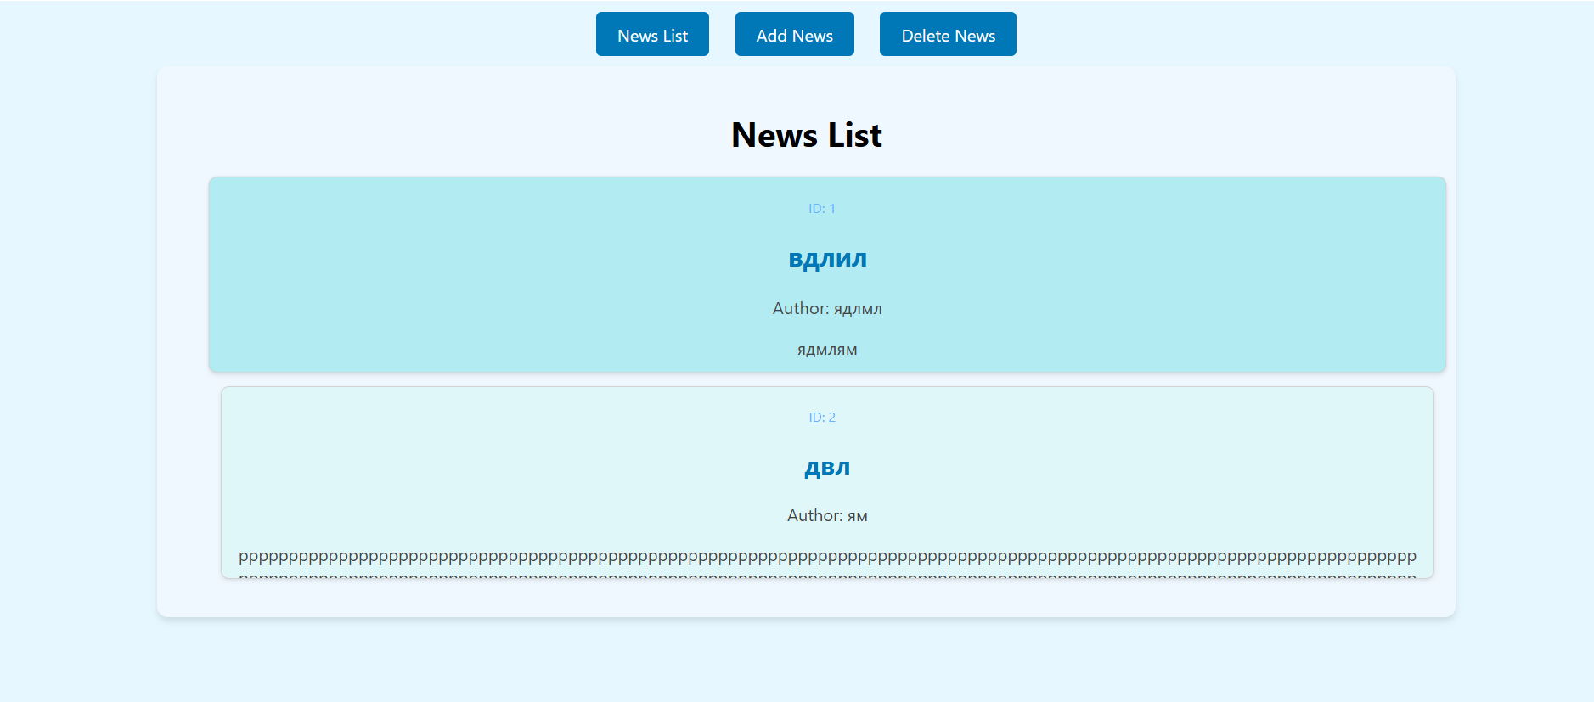

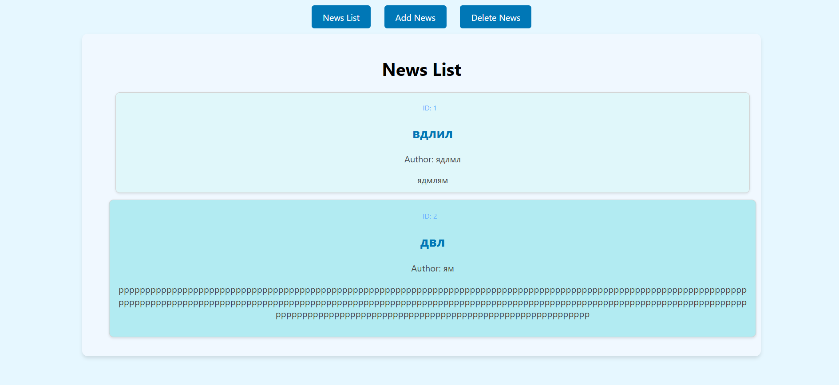

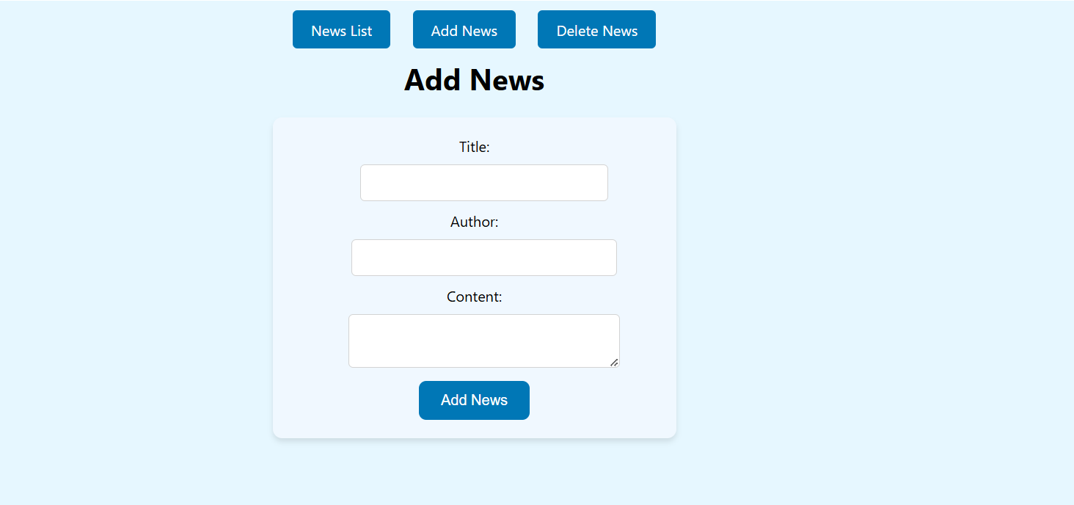

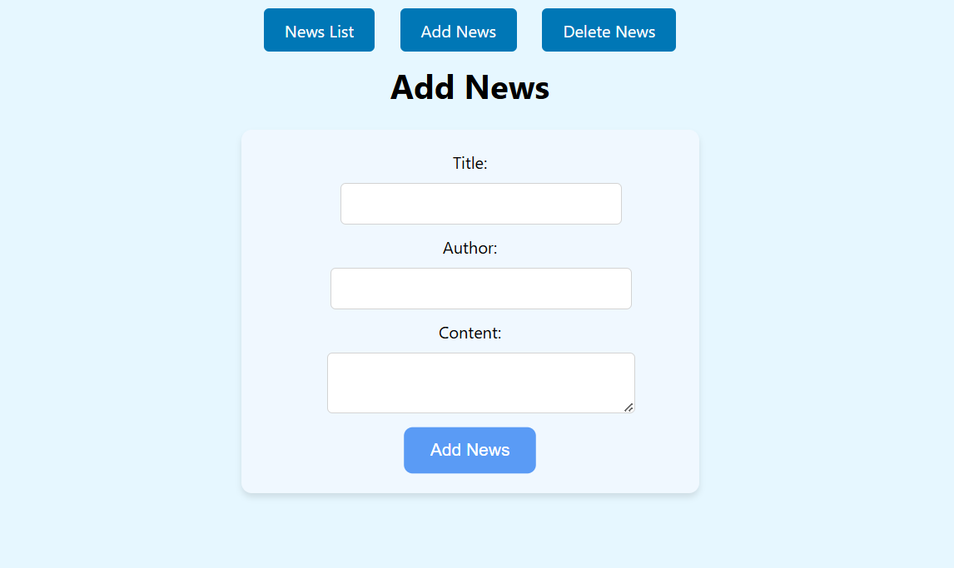

(На скриншоте может плохо видно, но при наведении на кнопку, она ещё немного увеличивается)

